

Concours Général des Métiers

De la Fonderie

10 & 11 mai 2023

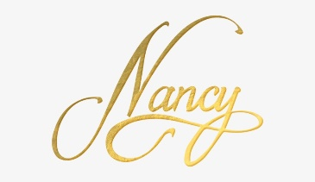



Livret d’accueil Candidats

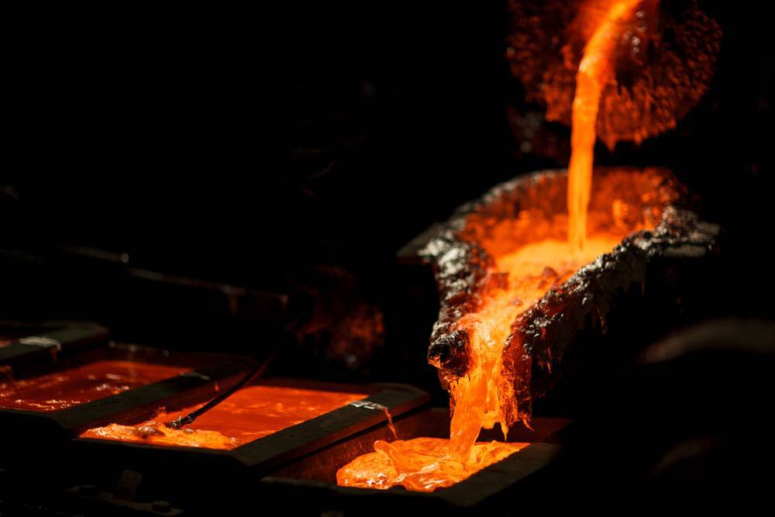

 Sommaire

* Livret Accueil Page 1
* Sommaire Page 2
* Information sur le concours Page 3
* Bienvenue à Nancy - Photos Lycées Page 4
* Plan de Nancy Page 5
* Internat Page 6
* Acceuil Page 7
* Epreuve pratique – Journée 1 Page 8
* Epreuve pratique – Journée 2 Page 9
* Genèse de l’œuvre Page 10
* Proposition de l’artiste Page 11
* présentation de l’œuvre à réaliser Page 12

1ère partie, étude de fabrication sur modèle Page 13

2ème partie, réalisaton du moule Page 14

3ème partie, parachèvement Page 15

* Grille de postionnement pour l’évaluation Page 16

du Concours Général des Métiers 2023

Spécialité Fonderie

Information sur le concours

**Institué en 1744 à l’université de Paris, cette compétition prestigieuse distingue chaque année les meilleurs élèves de Terminale. La Fédération Forge Fonderie soutient cette initiative mettant en lumière les jeunes talents de la profession.**

**Chaque année les 7 établissements scolaires formant à la fonderie proposent au maximum 5 candidats par établissement qui ont été, dans un premier temps, pré sélectionnés suite à l’épreuve écrite qui a eu lieu le mercredi 8 mars 2023**

**A l’issue de cette première épreuve, 8 candidats, sur les 34 inscrits, sont admissibles et concourent à l’épreuve finale qui est organisée cette année, conjointement, par le lycée Jean Prouvé de Nancy et le lycée Henri Loritz de Nancy qui met à disposition le plateau technique durant la formation BAC PRO et pour le concours les 10 et 11 mai 2023.**

**Les résultats du concours seront dévoilés le jour de la cérémonie de remise des prix prévue à la Sorbonne le début juillet 2023.**

**Seuls les lauréats recevant un prix seront invités à la cérémonie, qui se tiendra en présence du ministre chargé de l’éducation nationale, de la jeunesse et des sports, Monsieur Pap Ndiaye.**

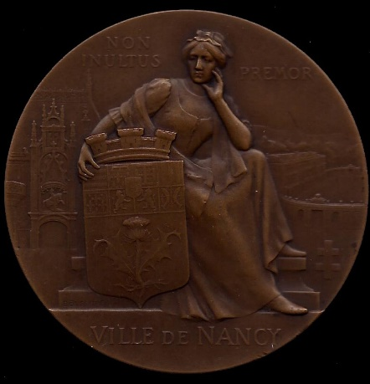

Bienvenue à Nancy

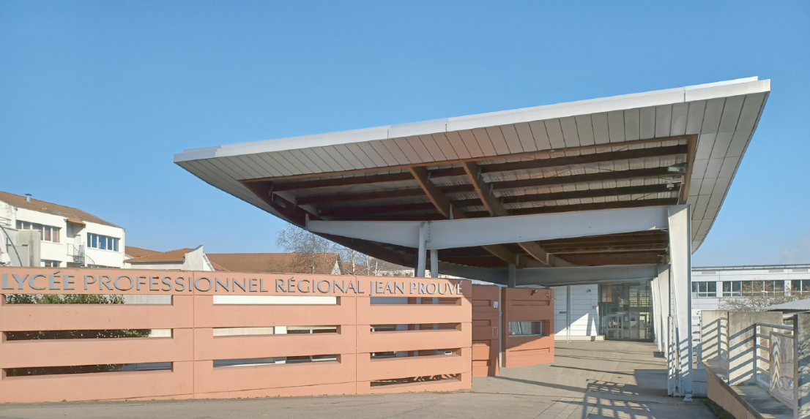

**Lycée des Métiers Jean Prouvé**

**53 Rue de Bonsecours**

**54000 NANCY**

**Tél 03 83 35 25 73**

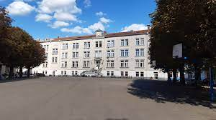

**Lycée Henri Loritz**

**29 Rue des Jardiniers**

**54000 NANCY**

**Tél 03 83 36 75 42**



**BUS**  
Gare => Lycée Loritz : Arrêt Poirel Bus A direction Essey Mouzimpré => Arrêt Jardiniers ( 7min)  
Gare => Lycée Prouvé : Arrêt Nancy Gare Bus T2 direction Laneuveville => Arrêt Achille Levy (16min)

**Plan Nancy Ville**

**Place Stanislas**

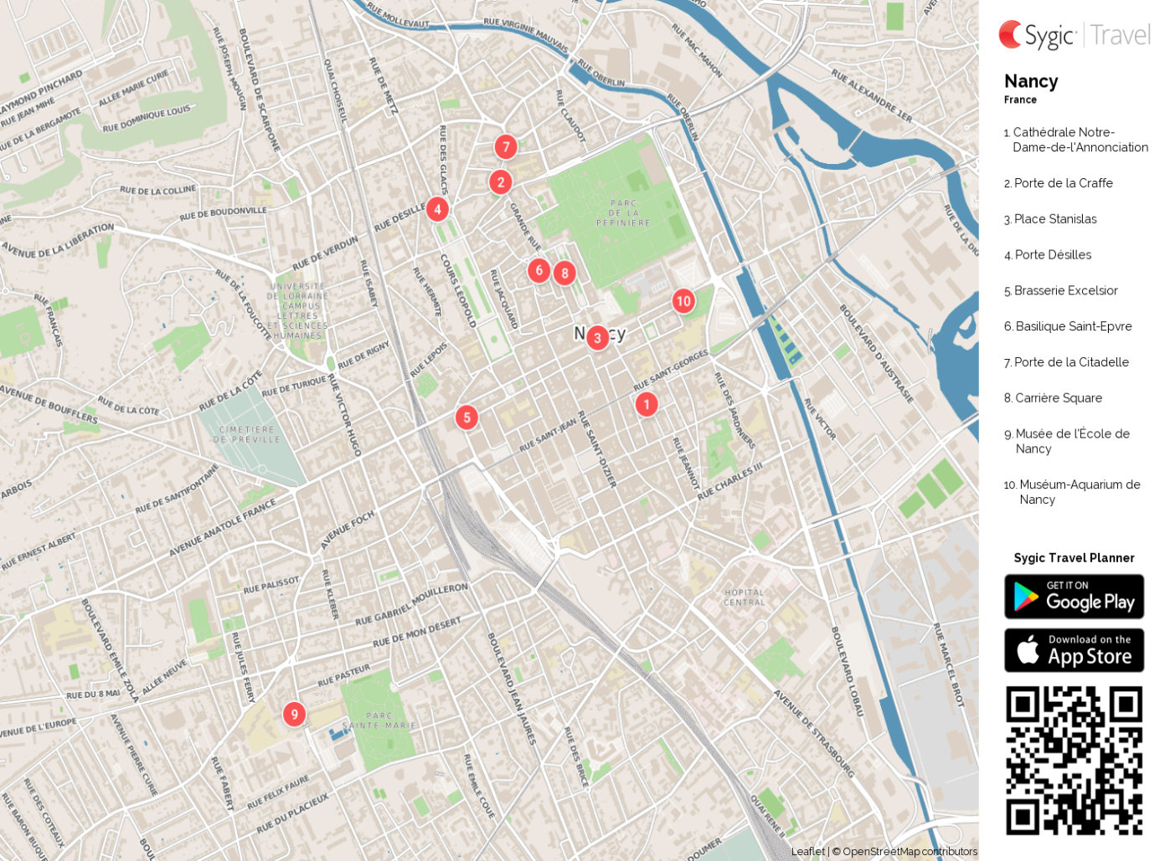

**Lycée Jean Prouvé**





**Lycée Henry Loritz**



Accueil des candidats à l’internat

**Lycée Henri Loritz**

**29 Rue des jardiniers**

**54000 NANCY**

**Tél : 03 83 36 75 42**

**Mail :** [**lycee@loritz.fr**](mailto:lycee@loritz.fr)

**Contact : M WENNER Sébastien,**

**CPE, Responsable Internat**

**Sebastien.Wenner@ac-nancy-metz.fr**

**Tél : 06 50 47 06 15**



**Programme accueil**

Arrivée - Mardi 9 mai 2023

**Matin :**

Arrivée

11h00 - Accueil au Lycée Jean Prouvé

12h00 - Déjeuner libre ou Lycée Jean Prouvé sur inscription préalable (8€)

**Après-midi :**

13h30 – Départ (en car) du Lycée Jean Prouvé pour visite de la Base Aérienne 133, sur inscription préalable

19h00 – Retour au Lycée Jean Prouvé

Installation des Candidats à l’internat du Lycée Henri Loritz

– Dîner Lycée Henri Loritz

**Epreuve pratique**

Journée n°1 – Mercredi 10 mai 2023

Moulage

Remmoulage

Coulée

**Durée 8h**

**07h30** – Accueil des candidats et des membre du jurys au Lycée Henri Loritz,

Petit déjeuner

**08h30** – Installation des candidats à l’atelier

Lancement de l’épreuve

**12h30** – Déjeuner au Lycée Henri Loritz (Buffet)

**14h00** – Reprise de l’épreuve

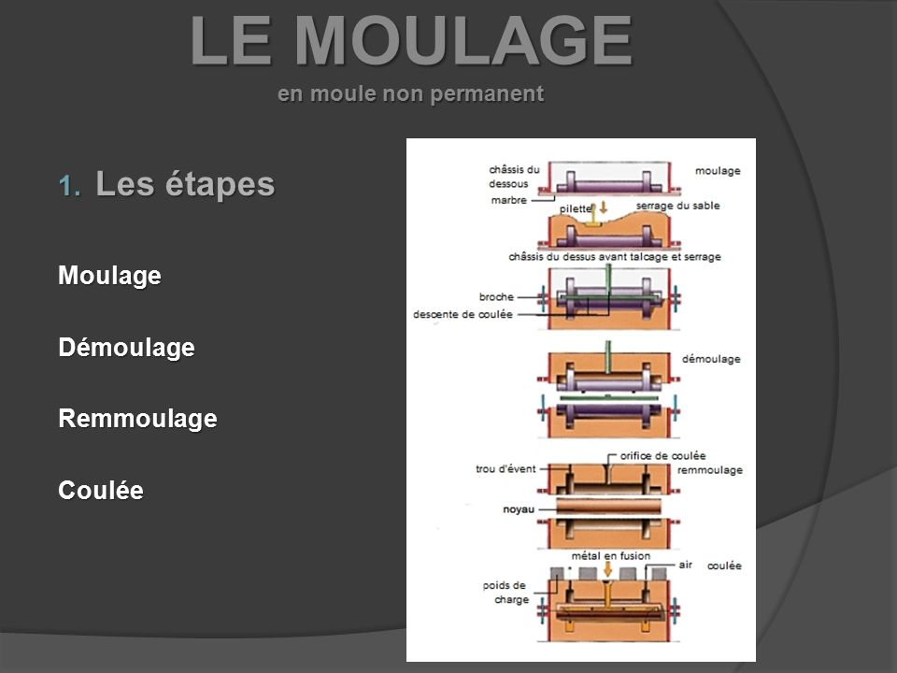**16h30** – Coulée

**17h30** – Protocole

**18h15** – Apéritif-Concert

**19h00** – Dîner

**Epreuve pratique**

Journée n°2 – Jeudi 11 mai 2023

Décochage

Finitions

**Durée 4h**

**07h15** – Accueil des candidats et des jurys au Lycée Henri Loritz,   
 Petit déjeuner

**07h40** – Mise en tenue

**08h00** – En atelier : Décochage, Finitions

**10h30** – Contrôle final

**11h00** - Evaluation, délibération du jury

**12h00** – Nettoyage, rangement

Retour aux vestiaires

**12h30** – Déjeuner Lycée Henri Loritz (Restaurant scolaire)

**14h00** – Départ des délégations

**Parachévement**

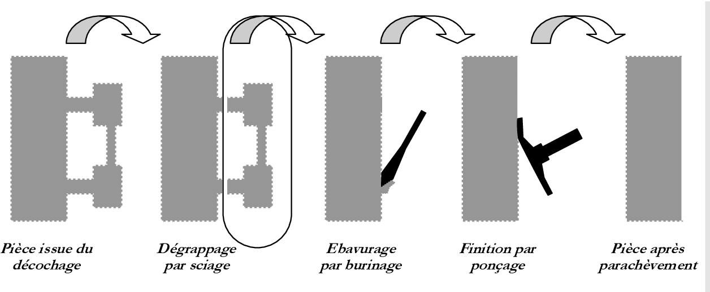

**Genèse de l’oeuvre**

L’œuvre réalisée s’appuie sur l’emblème du roi Stanislas Leszczynski (1677/1766) (Images 1 & 2)**,** Roi de Pologne, Duc de Lorraine et de Bar, beau-père de Louis XV.

Une place magnifique lui est attribuée au cœur de Nancy qui figure au patrimoine mondial de l’UNESCO (Image3).

L’artiste Gé. Péllini a réalisé pour la ville de Nancy, un taureau rouge qui se trouve devant le centre Prouvé, à côté de la gare de Nancy (Images4-5).

2 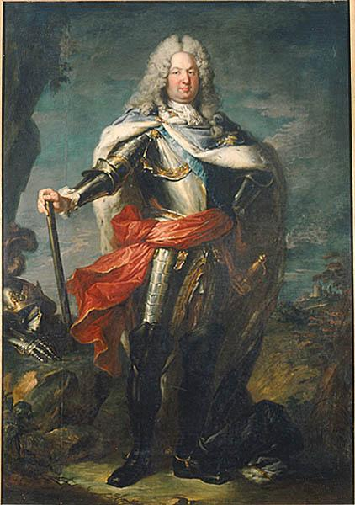

1  3

4 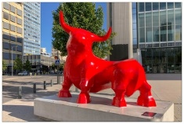 5

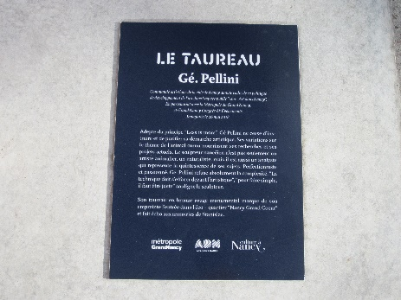

Oeuvre de l’artiste Gé Péllini

Nous avons sollicité M. Gé Péllini, artiste reconnu mondialement pour la réalisation de ses bêtes à cornes (rhinocéros, taureau, bouquetin, …) en bronze, aluminium, pierre, marbre, résine.

Il travaille avec la fonderie Jean Pierre Vexlard de Rambervillers qui est Meilleur Ouvrier de France.

<http://www.gepellini.com/index.html>

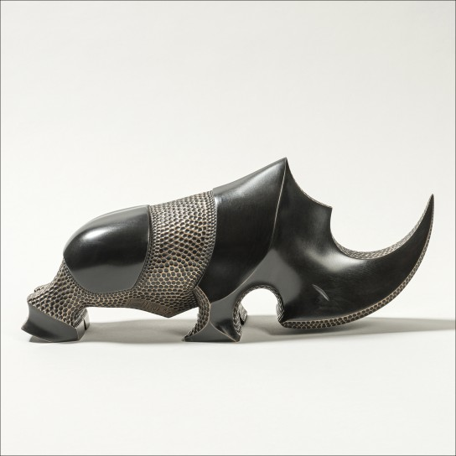

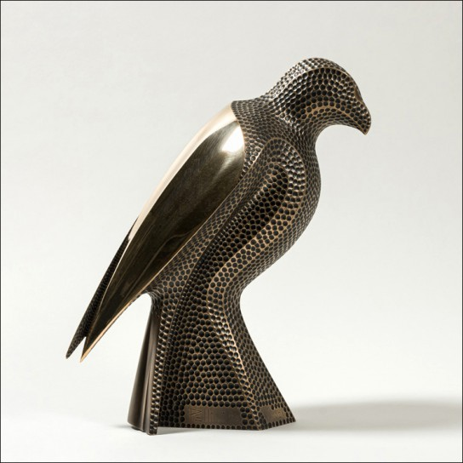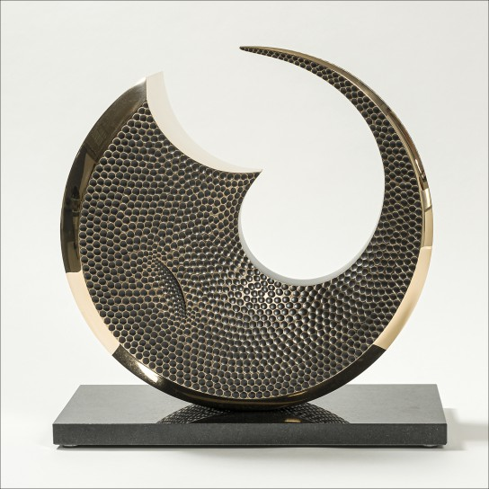

Epreuve Pratique

Présentation de l’œuvre à réaliser

Les photos ci-dessous représentent l’œuvre que les candidats vont réaliser :

Pour le concours il a réalisé un taureau stylisé rappelant l’emblème de Stanislas.

L’équipe enseignante a ensuite modélisée le taureau creux et son support

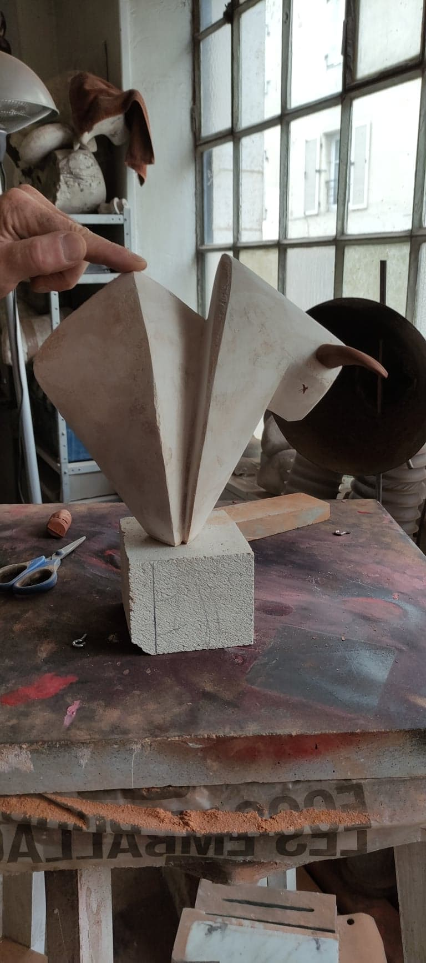

**Épreuve :**

* Faire l’analyse de fabrication du modèle fourni
* Prendre en compte le procédé d’obtention du moule qui est imposé en moulage sable type Bendol
* Prendre en compte la réalisation en vue d’une coulée gravitaire à joint horizontal
* Couler la pièce en fonte à graphite lamellaire
* Effectuer le décochage et le parachèvement de la pièce puis la présenter au jury

**Composition de l’épreuve :**

* 1ère Partie : Étude de fabrication sur modèle
* 2ème Partie : Réalisation du moule
* 3ème Partie : Parachèvement

**1ère partie**

**Etude de fabrication sur modèle**

N° du candidat :

N° du modèle :

**2ème partie**

**Réalisaton du moule**

N° du candidat :

N° du modèle :

**3ème partie**

**Parachèvement**

N° du candidat :

N° du modèle :

**Grille de postionnement pour l’évaluation**

**du Concours Général des Métiers 2023**

**Spécialité Fonderie**

|  |  |
| --- | --- |
| **Compétences évaluables et indicateurs d'évaluation** | Pondération |
| ***C1 - Préparer le moule*** | ***20%*** |
| *Le tracé du plan de joint et le sens de moulage choisis sont cohérents* | 70% |
| *Le système de remplissage proposé est pertinent* | 30% |
| ***C2 - Réaliser le moule*** | ***30%*** |
| *La forme et la qualité du joint de moulage sont corrects* | 50% |
| *Le serrage du moule est satisfaisant* | 20% |
| *Les dimensions et formes du système de remplissage sont de qualité* | 20% |
| *La motte est de qualité et possède des faces facilitant le remoulage et son positionnement* | 10% |
| ***C3 - Finaliser le moule (Remmoulage)*** | ***10%*** |
| *L'empreinte est propre et contrôlée* | 40% |
| *Les tirages d'air et évents sont correctement réalisés* | 20% |
| *La descente et le chenal sont correctement raccordés* | 20% |
| *Le moule est positionné dans l’air de coulée d’après le plan de coulée* | 20% |
| ***C4 - Effectuer la coulée*** | ***10%*** |
| *La coulée est effectuée par le candidat dans le respect des procédures* | 100% |
| ***C5 - Respecter les règles d'hygiène et de sécurité au regard des fiches IPS*** | ***5%*** |
| Les EPI sont portés en fonction des travaux et des fiches de poste | 100% |
| ***C6 - Parachever l'œuvre*** | ***20%*** |
| *Les formes sont respectées avant ébarbage et grenaillage (sortie brute du moule)* | 30% |
| *L’œuvre s’ajuste correctement sur son socle* | 10% |
| *L'esthétique générale et l'état de surface sont parfaits* | 60% |
| ***C7 - Organiser son poste de travail*** | ***5%*** |
| Les postes de travail (moulage et ébarbage) sont correctement organisés du point de vue ergonomique | 60% |
| En fin d'épreuve, les postes de travail sont correctement nettoyés | 40% |
|  |  |
| **Compétences évaluées le 10 mai 2023 : C1 - C2 - C3 - C4 - C5 - C7** |  |
| **Compétences évaluées le 11 mai 2023 : C5 - C6 - C7** |  |